Dessins d’activités (extension)
Fiche 34

Prendre l’autobus  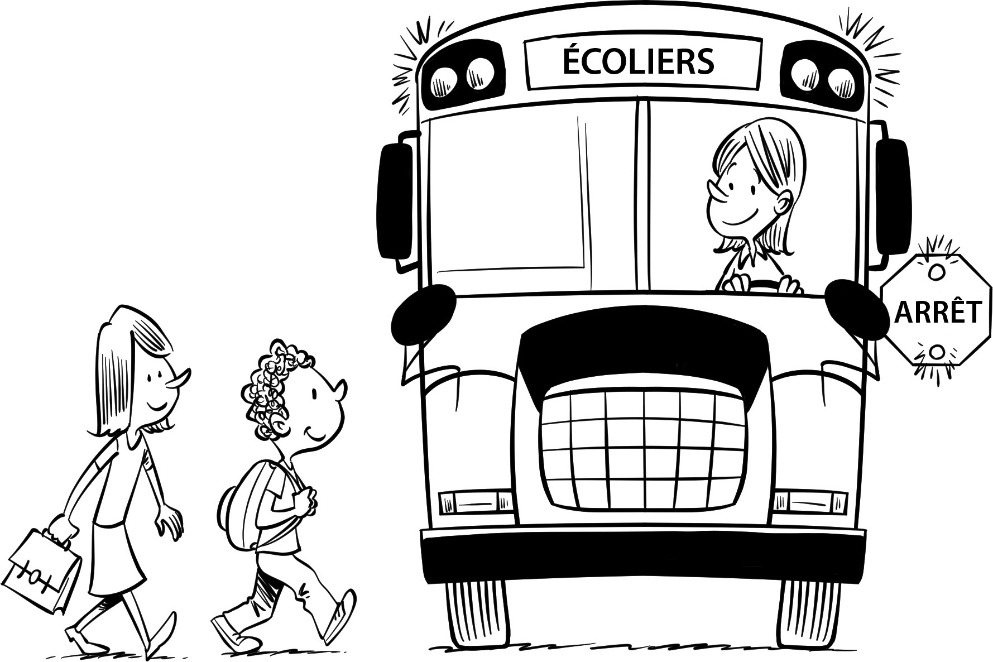 | Se brosser les dents  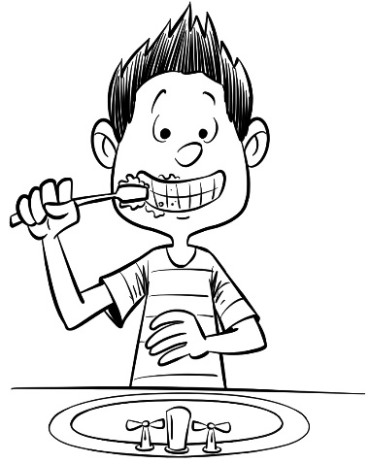
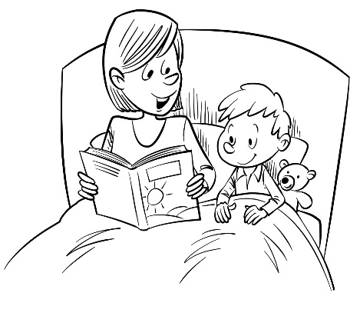
Lire une histoire avant de se coucher

